2009年江苏省高考数学试卷
一、填空题（共14小题，每小题5分，满分70分）
1．（5分）若复数z₁＝4+29i，z₂＝6+9i，其中i是虚数单位，则复数（z₁﹣z₂）i的实部为 ．
2．（5分）已知向量和向量的夹角为30°，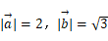，则向量和向量的数量积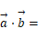 ．
3．（5分）函数f（x）＝x³﹣15x²﹣33x+6的单调减区间为 ．
4．（5分）函数y＝Asin（ωx+φ）（A，ω，φ为常数，A＞0，ω＞0）在闭区间[﹣π，0]的图象如图所示，则ω＝ ．
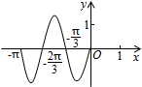
5．（5分）现有5根竹竿，它们的长度（单位：m）分别为2.5，2.6，2.7，2.8，2.9，若从中一次随机抽取2根竹竿，则它们的长度恰好相差0.3m的概率为 ．
6．（5分）某校甲、乙两个班级各有5名编号为1，2，3，4，5的学生进行投篮练习，每人投10次，投中的次数如表：
学生 | 1号 | 2号 | 3号 | 4号 | 5号
甲班 | 6 | 7 | 7 | 8 | 7
乙班 | 6 | 7 | 6 | 7 | 9
则以上两组数据的方差中较小的一个为S²＝ ．
7．（5分）如图是一个算法的流程图，最后输出的W＝ ．
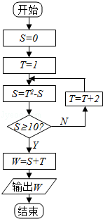
8．（5分）在平面上，若两个正三角形的边长的比为1：2，则它们的面积比为1：4，类似地，在空间内，若两个正四面体的棱长的比为1：2，则它们的体积比为 ．
9．（5分）在平面直角坐标系xOy中，点P在曲线C：y＝x³﹣10x+3上，且在第二象限内，已知曲线C在点P处的切线斜率为2，则点P的坐标为 ．
10．（5分）已知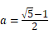，函数f（x）＝log_{a}^{x}，若正实数m，n满足f（m）＞f（n），则m，n的大小关系为 ．
11．（5分）已知集合A＝{x|log₂x≤2}，B＝（﹣∞，a），若A⊆B则实数a的取值范围是（c，+∞），其中c＝ ．
12．（5分）设α和β为不重合的两个平面，给出下列命题：
（1）若α内的两条相交直线分别平行于β内的两条直线，则α平行于β；
（2）若α外一条直线l与α内的一条直线平行，则l和α平行；
（3）设α和β相交于直线l，若α内有一条直线垂直于l，则α和β垂直；
（4）直线l与α垂直的充分必要条件是l与α内的两条直线垂直．
上面命题，真命题的序号是 （写出所有真命题的序号）
13．（5分）如图，在平面直角坐标系xoy中，A₁，A₂，B₁，B₂为椭圆1（a＞b＞0）的四个顶点，F为其右焦点，直线A₁B₂与直线B₁F相交于点T，线段OT与椭圆的交点M恰为线段OT的中点，则该椭圆的离心率为 ．
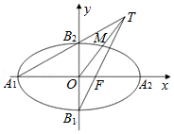
14．（5分）设{a_{n}}是公比为q的等比数列，|q|＞1，令b_{n}＝a_{n}+1（n＝1，2，…），若数列{b_{n}}有连续四项在集合{﹣53，﹣23，19，37，82}中，则6q＝ ．
二、解答题（共6小题，满分90分）
15．（14分）设向量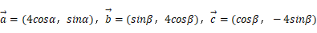
（1）若与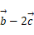垂直，求tan（α+β）的值；
（2）求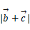的最大值；
（3）若tanαtanβ＝16，求证：∥．
16．（14分）如图，在直三棱柱ABC﹣A₁B₁C₁中，E，F分别是A₁B，A₁C的中点，点D在B₁C₁上，A₁D⊥B₁C．求证：
（1）EF∥平面ABC；
（2）平面A₁FD⊥平面BB₁C₁C．
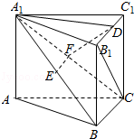
17．（14分）设a_{n}是公差不为零的等差数列，S_{n}为其前n项和，满足a₂²+a₃²＝a₄²+a₅²，S₇＝7
（1）求数列a_{n}的通项公式及前n项和S_{n}；
（2）试求所有的正整数m，使得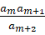为数列a_{n}中的项．
18．（16分）在平面直角坐标系xoy中，已知圆C₁：（x+3）²+（y﹣1）²＝4和圆C₂：（x﹣4）²+（y﹣5）²＝4
（I）若直线l过点A（4，0），且被圆C₁截得的弦长为，求直线l的方程；
（II）设P（a，b）为平面上的点，满足：存在过点P的两条互相垂的直线l₁与l₂，l₁的斜率为2，它们分别与圆C₁和圆C₂相交，且直线l₁被圆C₁截得的弦长与直线l₂被圆C₂截得的弦长相等，试求满足条件的a，b的关系式．
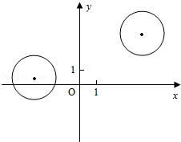
19．（16分）照某学者的理论，假设一个人生产某产品单件成本为a元，如果他卖出该产品的单价为 m元，则他的满意度为；如果他买进该产品的单价为n元，则他的满意度为．如果一个人对两种交易（卖出或买进）的满意度分别为h₁和h₂，则他对这两种交易的综合满意度为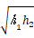．
现假设甲生产A、B两种产品的单件成本分别为12元和5元，乙生产A、B两种产品的单件成本分别为3元和20元，设产品A、B的单价分别为m_{A}元和m_{B}元，甲买进A与卖出B的综合满意度为h_{甲}，乙卖出A与买进B的综合满意度为h_{乙}．
（1）求h_{甲}和h_{乙}关于m_{A}、m_{B}的表达式；当m_{A}m_{B}时，求证：h_{甲}＝h_{乙}；
（2）设m_{A}m_{B}，当m_{A}、m_{B}分别为多少时，甲、乙两人的综合满意度均最大？最大的综合满意度为多少？
（3）记（2）中最大的综合满意度为h₀，试问能否适当选取m_{A}、m_{B}的值，使得h_{甲}≥h₀和h_{乙}≥h₀ 同时成立，但等号不同时成立？试说明理由．
20．（16分）设a为实数，函数f（x）＝2x²+（x﹣a）|x﹣a|．
（1）若f（0）≥1，求a的取值范围；
（2）求f（x）的最小值；
（3）设函数h（x）＝f（x），x∈（a，+∞），求不等式h（x）≥1的解集．

